แบบรายงานคณะกรรมการศูนย์อำนวยการป้องกันและปราบปรามยาเสพติดจังหวัดอ่างทอง
ประจำเดือนสิงหาคม ๒๕60
โดยสถาบันการพลศึกษา วิทยาเขตอ่างทอง
โครงการ Walk Rally ต้านภัยยาเสพติด (เตรียมความพร้อมก่อนการศึกษา) ประจำปีการศึกษา 2560
………………………………………………………………………………………………………………………………………………………………………

๑. ความเป็นมาของเรื่อง
เนื่องด้วยสถาบันการพลศึกษา วิทยาเขตอ่างทอง เป็นสถาบันหนึ่งที่ส่งเสริมการออกกำลังกาย การเล่นกีฬา
และสนับสนุนไม่ให้นักศึกษาเข้าไปยุ่งเกี่ยวกับยาเสพติด จึงได้จัดโครงการ Walk Rally ต้านภัยยาเสพติด (เตรียมความพร้อมก่อนการศึกษา) ประจำปีการศึกษา 2560 ขึ้น เพื่อเป็นการส่งเสริมให้นักศึกษาใช้เวลาว่างให้เกิดประโยชน์ มีสุขภาพที่ดี และห่างไกลยาเสพติด
๒. ผลการดำเนินการที่ผ่านมา
๒.๑ จัดทำโครงการระหว่างวันที่ 31 กรกฎาคม ๒๕60 ถึงวันที่ 1 สิงหาคม ๒๕60 โดยมีกิจกรรมดังนี้
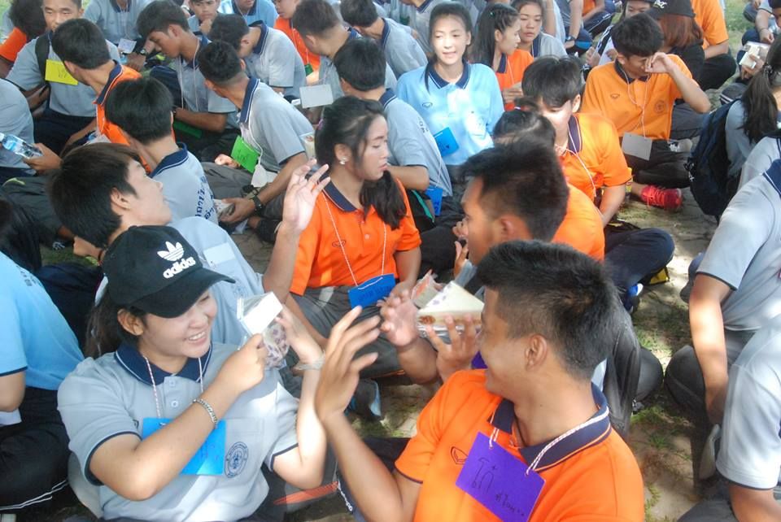
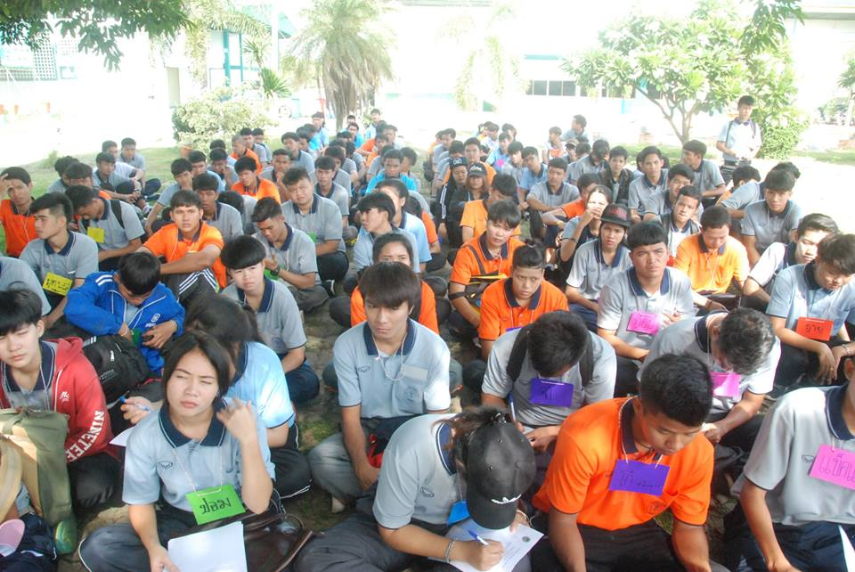
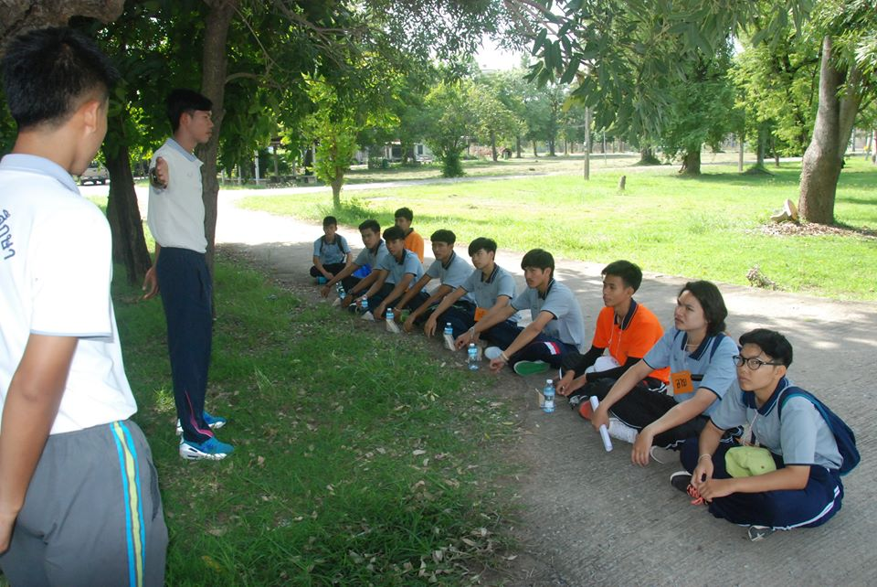
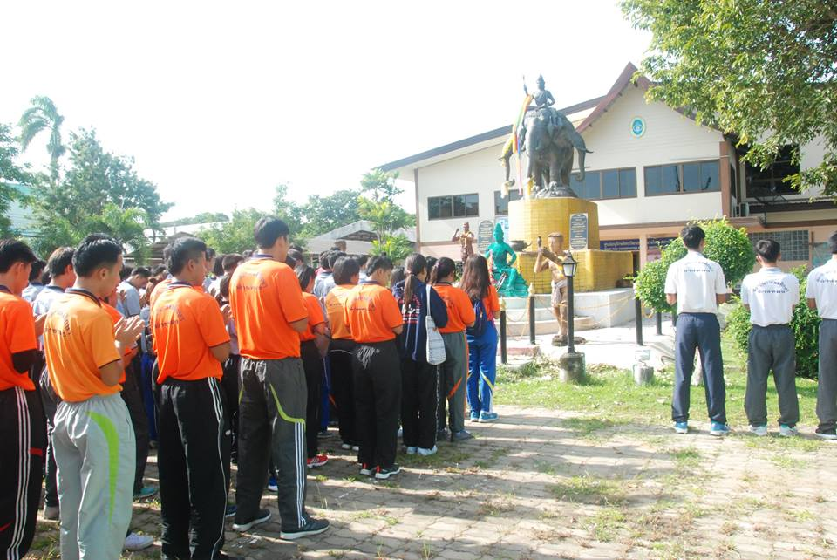
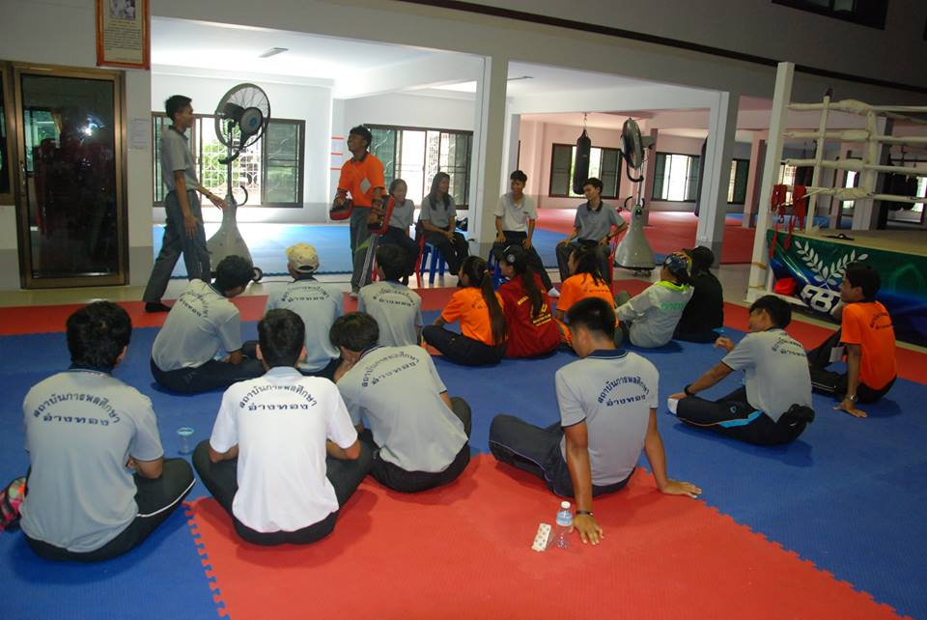
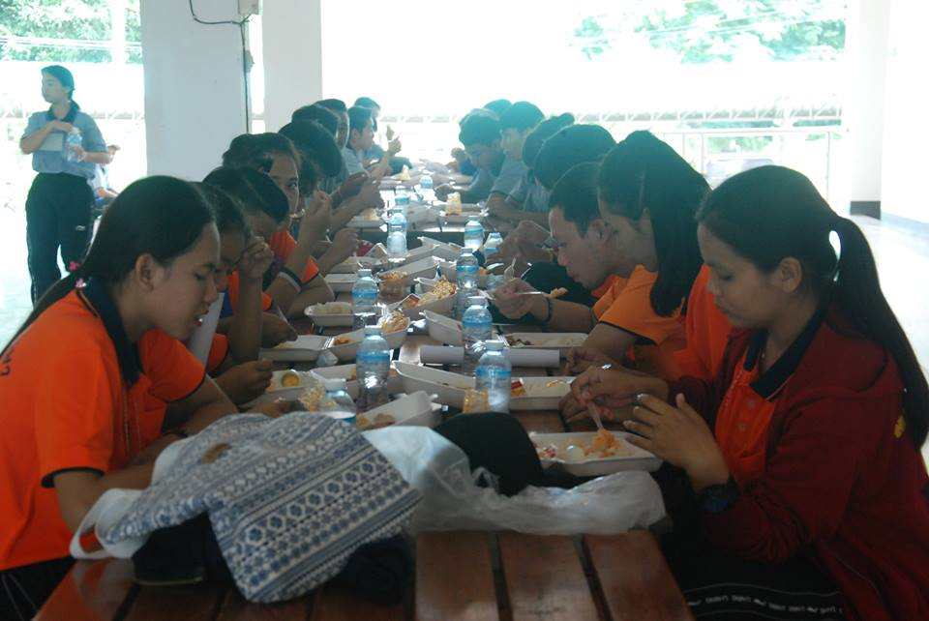

๓. ปัญหา/อุปสรรค
๓.๑ ไม่พบปัญหาและอุปสรรคในการดำเนินโครงการฯ

๔. งานที่จะดำเนินการต่อไป
๔.๑ จัดกิจกรรมกีฬาต้านภัยยาเสพติด
๕. ข้อเสนอ/การขอรับการสนับสนุน
๕.๑ ได้รับการสนับสนุนในการจัดโครงการโดยรองอธิการบดีสถาบันการพลศึกษาประจำวิทยาเขตอ่างทอง
๕.๒ ได้รับความร่วมมือในการจัดโครงการจากนักศึกษาสถาบันการพลศึกษา วิทยาเขตอ่างทอง

